cambio vita!

***Tra vulnerabilità e risorse:***

***cosa prendere e cosa lasciare per vivere meglio***

# Venerdì 18 ottobre 2019

**ore 18,00 – aperitivo analcolico**

**ore 18,30 – presentazione del progetto**

**a cura delle associazioni promotrici e degli enti patrocinatori**

**ore 19,00 – “STILI DI VITA E APPROCCIO ECOLOGICO-SOCIALE”**

**a cura di Maria Cercignani – Laboratorio di Ecologia Sociale**

**ore 20,00 – cena a buffet**

**con prodotti biologici ed equosolidali**

**ore 21,00 – proiezione del film**

**“UN SOGNO PER DOMANI” di Mimi Leder**

# L’ incontro si svolgerà

# Presso AUSER

# VIA BELLINI 15 – CECINA (ingresso via Monti)

# PER LA CENA è previsto un contributo a offerta e

# SI PREGA DI PRENOTARE

# telefonando al numero 342 1971928

# o scrivendo un mail a acatbvc.laboecosociale@yahoo.it

co

 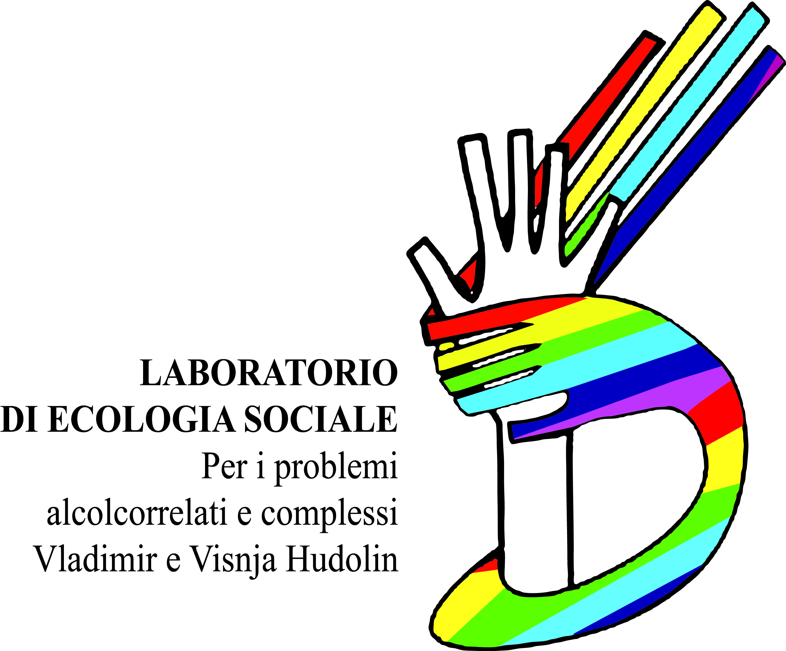

**in collaborazione con:** 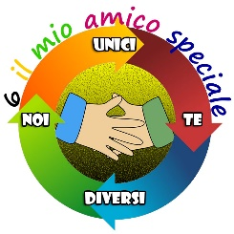****

http://www.ausertoscana.it/public/Img_nel_testo_250x250/81.jpg****



***Sede Cecina***



**CALENDARIO DEGLI INCONTRI**

# 18 ottobre 2019 “Fragilità e Limiti dell’individuo e del pianeta: le basi dell’approccio ecologico sociale alla vita”

# 8 novembre 2019 “Cosa metti nel piatto”

# 6 dicembre 2019 “Noi e le sostanze legali: come la mettiamo?”

# 10 gennaio 2020 “Noi e le sostanze illegali: come la mettiamo?”

# 7 febbraio 2020 “Cambio gioco…”

# 6 marzo 2020 “ Cambio aria…”

# 3 aprile 2018 “Star bene con gli altri”

# 8 maggio 2018 “Lui e Lei di pari passo”

# 5 giugno 2018 “Verso il futuro….”

***CON IL PATROCINIO DI:***



***Comune di Cecina***



***Circolo Costa Etrusca***

# https://encrypted-tbn1.gstatic.com/images?q=tbn:ANd9GcTy7jWLSlhRHBnZ5FIMTkxF6m0nc_aa4ZuNUeudM6xFYoe0yS2ka5Mi0g

# *Presidio Rossella Casini*

***Presidio Annalisa Durante***

**Gli incontri dal 2° al 8° saranno seguiti da specifici laboratori per chi desidera fare qualcosa per cambiare il proprio stile di vita.**

**Durata e orari dei laboratori verranno dettagliati in occasione del relativo incontro di presentazione.**

**CIASCUNO DEI 9 INCONTRI SARA’ PRECEDUTO DA UN APERITIVO ANALCOLICO OFFERTO DAL**

**LABORATORIO DI ECOLOGIA SOCIALE**

**E SARA’ SEGUITO DA UNA CENA A BASE DI PRODOTTI IL PIU’ POSSIBILE RISPETTOSI DELLE PERSONE, DELL’AMBIENTE E DELLA GIUSTIZIA SOCIALE (prodotti biologici, di filiera corta e del Commercio Equo e Solidale).**

**LA SERATA SI CONCLUDERA’ CON LA PROIEZIONE DI UN FILM A TEMA.**